III/5 Elektromágnese rezgések, hullámok
Elektromos töltéssel rendelkező testek a környezetükben elektromos mezőt hoznak lére, melyet az elektromos térerősség vektorral jellemzünk, és elektromos erővonalakkal szemléltetünk.
Az elektromosan feltöltött síkkondenzátor fémlemezei között homogén elektromos mező található: a térerősség nagysága és iránya állandó, az erővonalak párhuzamosak és egyenlő sűrűségűek.$E_{\text{elektromos}}=\frac{1}{2}∗C∗U^{2}$
Mozgó elektromos töltések (árammal átjárt vezető) körül mágneses mező jön létre, amelyeket a mágnese indukcióvektorral jellemzünk és mágnese indukcióvonalakkal szemléltetünk.
Áramjárta hosszú, egyenes tekercs belsejében a kondenzátor elektromos mezőjéhez hasonló homogén mágnese mező alakul ki. $E_{\text{mágneses}}=\frac{1}{2}∗L∗I^{2}$

Elektromos rezgőkör
Egy kondenzátorból és tekercsből álló zárt vezető körben a feltöltött kondenzátor elektromos mezőjének energiája átalakul a tekercs mágnese mezőjének energiájává, és viszont.
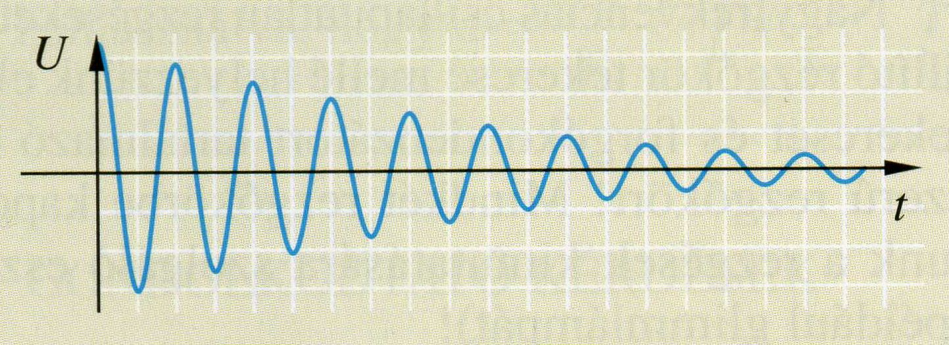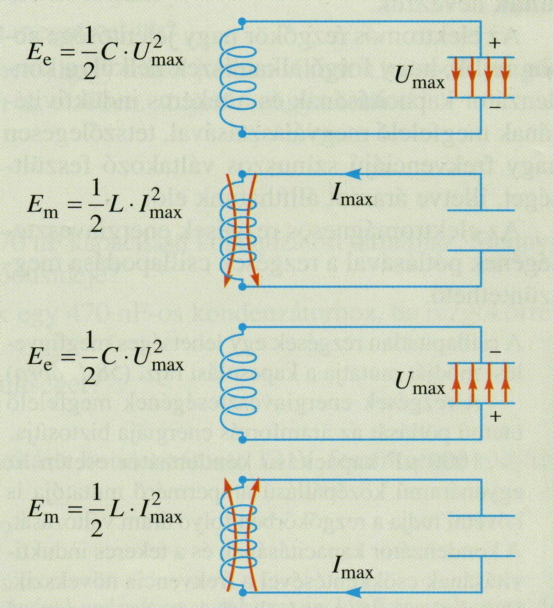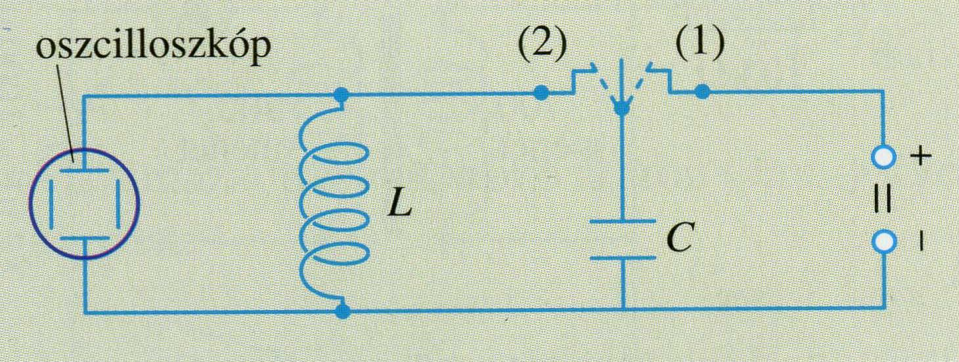
A kondenzátor kisülése időben gyengülő, váltakozó feszültséget eredményez.
Ennek oka az áramkör Ohmos ellenállása.
A kondenzátorból és tekercsből álló áramkört elektromos rezgőkörnek, az ebben folyó váltakozó áramot elektromágneses rezgésnek nevezzük.
$T=2π∗\sqrt{L∗C}$$f=\frac{1}{2π∗\sqrt{L∗C}}$

Ha két rezgőkör induktív csatolását valósítjuk meg, akkor a legerősebb rezgést akkor kapjuk, ha a kényszerítő rezgőkör frekvenciája megegyezik a kényszerrezgést végző rezgőkör sajátfrekvenciájával. A jelenséget elektromágneses rezonanciának nevezzük.$L_{1}∗C=L_{2}∗C_{2}$

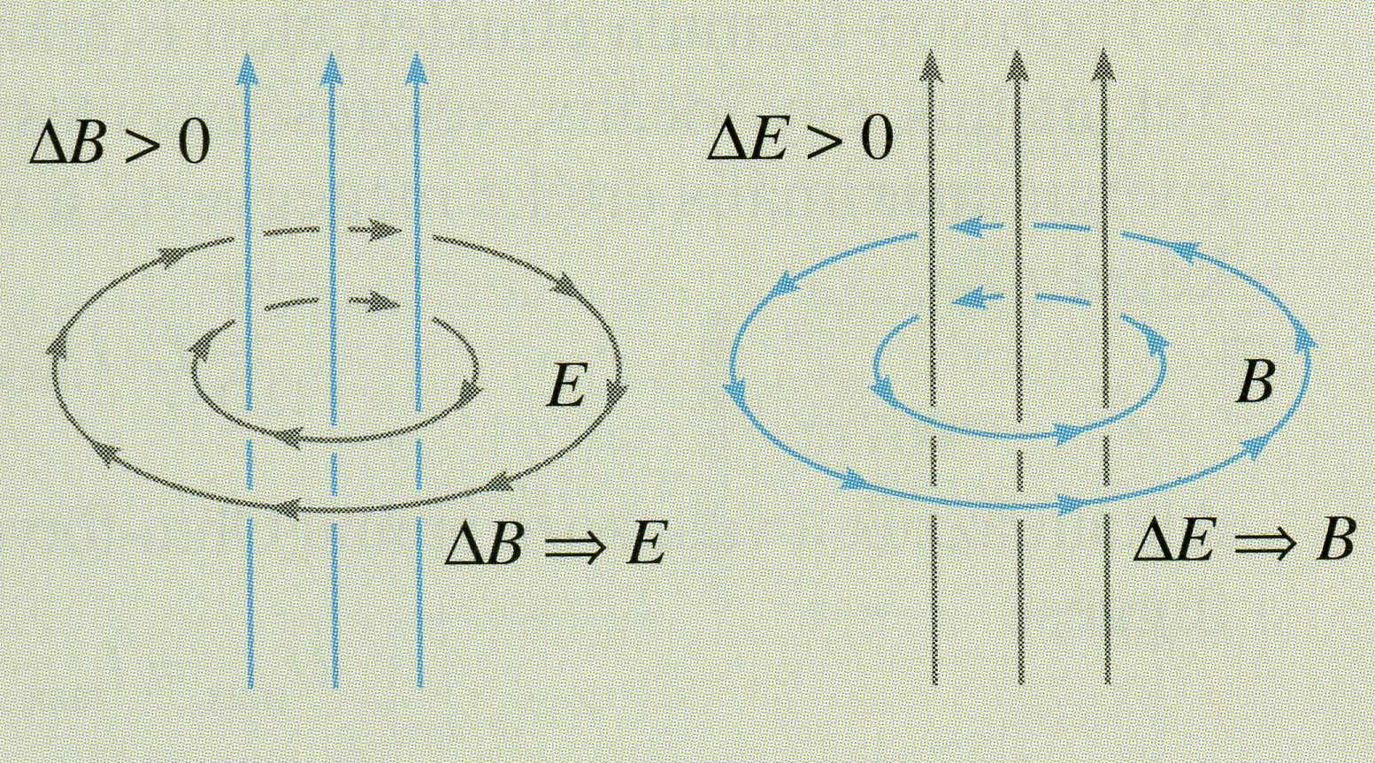
Elektromágneses hullámok
A változó mágneses mező örvényes elektromos mezőt, a változó elektromos mező örvényes mágneses mezőt kelt.
A zárt rezgőkör szétnyitásával átalakíthatjuk azt adóantennává, amely alkalmas arra, hogy az elektromágneses mezőt a térbe kisugározza.
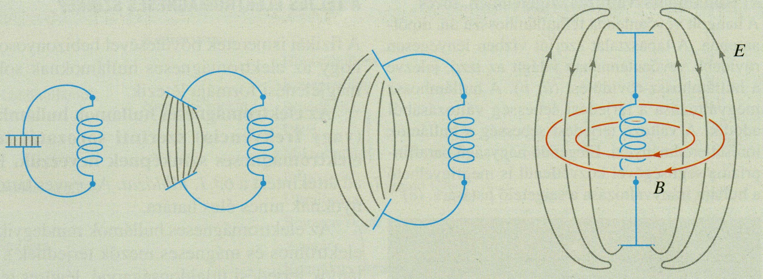
Az elektromosságtan, illetve az elektromágneses mező átfogó elméletének matematikai kidolgozása J. C. Maxwell skót fizikus nevéhez fűződik (1873).
Faraday felfedezése szerint a változó mágneses mező körül örvényes elektromos mező keletkezik. Maxwell feltételezése szerint pedig a váltakozó elektromos mező körül örvényes mágneses mező jön létre.
Az elektromágneses sugárzás a transzverzális hullámok tulajdonságával rendelkezik. Az elektromágneses hullám vákuumbeli terjedésének sebessége a számítások szerint $v=3∗{\text{10}}^{8\frac{m}{s}}$. Maxwell elméletéből így arra lehetett következtetni, hogy a fény is elektromágneses hullám.
Terjedési jelenségek
- Visszaverődés: A szigetelés átengedi, a fémfelület nem engedi át, hanem a visszaverődési törvényeknek megfelelően visszaveri a hullámot.
- Interferencia, állóhullám: A hullámok kiinduló és a fémlemezekről visszaverődő elektromágneses hullámok interferenciája állóhullámot hoz létre.
- Törés: A hullámhossz megváltozása a terjedési sebesség megváltozásából adódik. A változó terjedési sebesség a hullámok törését eredményezi.
- Polarizáció: csak transzverzális hullámok adják a jelenséget. A jelenség ugyan az, mint a fény esetében.

A teljes elektromágneses színkép
Az elektromágneses hullámok hullámhossz (vagy frekvencia) szerinti sorozatát teljes elektromágneses színképnek nevezzük.
Az elektromágneses hullámok mindegyikénél elektromos és mágneses mezők terjednek a hullámok terjedési tulajdonságaival, légüres térben $c=3∗{\text{10}}^{8}\frac{m}{s}$ sebességgel. $c=λ∗f$

Elektromágneses hullámok csoportosítása hullámhossz szerint:
- Mikrohullámok: radar (pontos távolság és iránymérés), mikrohullámú sütő (az üveg, porcelán nem melegszik, mert csak a víz molekulái jönnek nagyfrekvenciás rezgésbe; és a kialakuló állóhullámok csomópontjaiban nincs rezgés, ezért kell az egyenletes melegítéshez folyamatosan forgatni az ételt), gyógyászat (szövetek belső melegítése fokozza a vérellátást).
- Infravörös: Elsősorban melegítő hatását használjuk ki (napsugárzás melege, infralámpa), illetve gyakori még a fényképezés, kamerázás területén is, sz éjszakai felvételek készítéséhez.
- Ultraibolya: Erőteljesebb változásokat hoz létre az élő szervezetben. Segíti a D-vitamin képződését, a bőrünk barnulását, de szemgyulladást, bőrrákot is okozhat.
- Röntgensugárzás: Főleg az élő szervezet orvosi átvilágítására használják. A szövetekre szintén káros, roncsoló hatású.
- Gamma-sugárzás, kozmikus sugárzás: Az atommagbeli folyamatok eredménye. Pl.: fémek átvilágítására, gyógyászatban sejtek elpusztítására alkalmazzák.
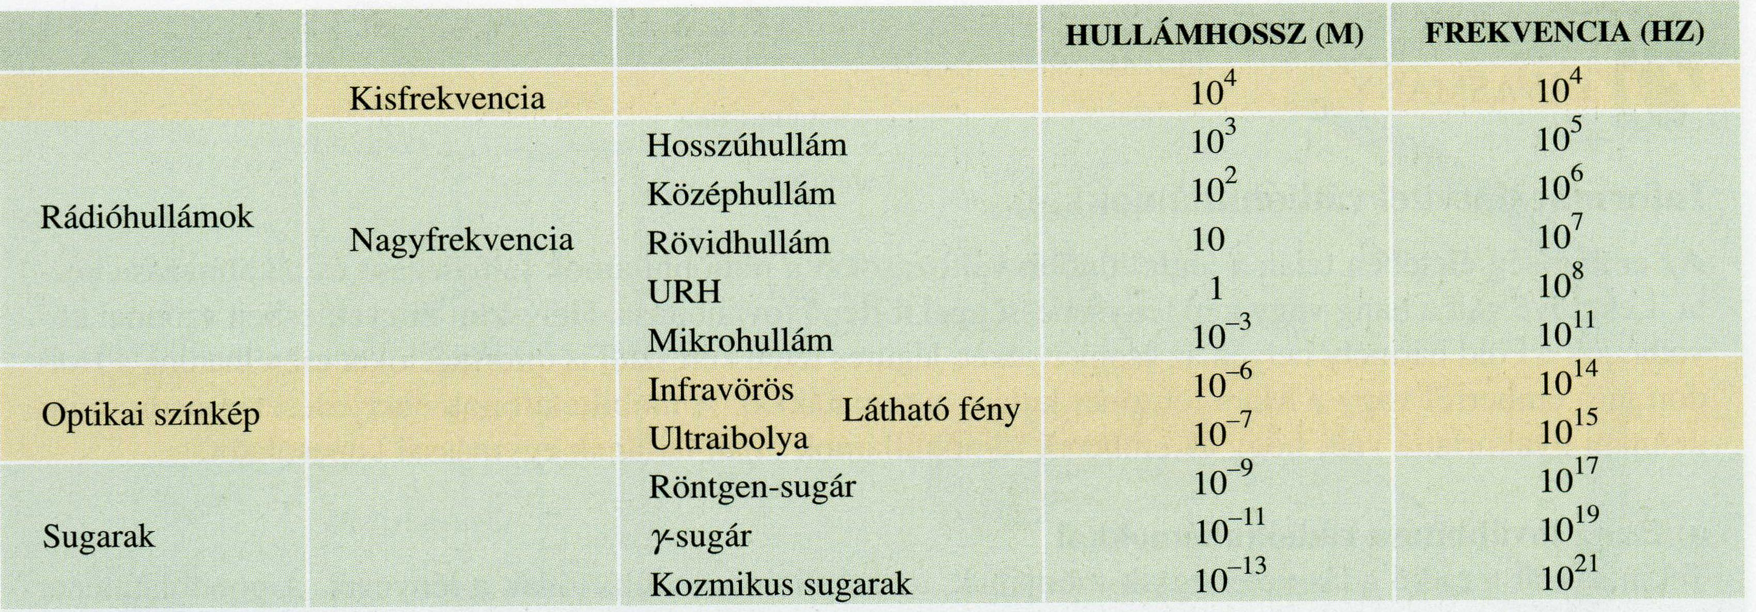

A teljes elektromágneses színkép benne van a négyjegyű függvénytáblázatba, amit lehet használni!

